ТЕМА: МУЗЫКАЛЬНЫЕ ТОВАРЫ

Классификация и ассортимент музыкальных инструментов

1. Струнные музыкальные инструменты

В струнных музыкальных инструментах источником звука служат натянутые струны. По способу извлечения звука струнные инструменты подразделяются на щипковые, смычковые и ударно-клавишные.

А) Щипковые музыкальные инструменты
К группе щипковых музыкальных инструментов относят: гитары, балалайки, домры, мандолины. В этих инструментах звук извлекается путем защипывания струн пальцами или упругой пластинкой — медиатором.
1. Балалайка. Корпус балалайки имеет треугольную форму и состоит из деки, задинки и дна, склеенного из клепок. В том месте, где ударяют пальцами по струнам, врезается панцирь, предохраняющий деку от ударов пальцами. Балалайка — трехструнный инструмент, но некоторые струны могут быть сдвоенные.
По количеству клепок балалайки могут быть пяти-, шести-, семи— и даже девятиклепочными. Чем больше клепок, тем ценнее балалайка.
В зависимости от назначения балалайки подразделяют на обыкновенные, оркестровые и сольные. К оркестровым относятся балалайки: прима, секунда, альт, бас и контрабас.
2. Домбра. Домра в отличие от мандолины имеет корпус полушаровидной формы, гриф заканчивается головкой с завитком. Струны у домры одинарные. Домры могут быть трех— и четырехструнные.
3. Гитара. Основными узлами гитары являются корпус, гриф и колковый механизм. Корпус гитары напоминает форму восьмерки и состоит из деки, дна и обечайки. Наиболее важной деталью является дека. Через приклеенный к ней порожек дека воспринимает колебания струн и совместно с корпусом усиливает звук и придает ему специфический тембр.
4. Мандолина. Мандолина — четырехструнный музыкальный инструмент со сдвоенными струнами. В зависимости от формы корпуса различают мандолины трех видов: овальные, полуовальные и плоские. Звук на мандолине извлекают медиатором.

1. Балалайка 2. Домбра 3. Гитара
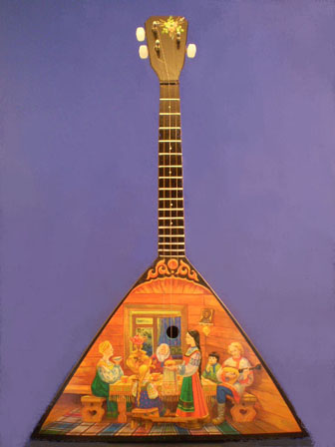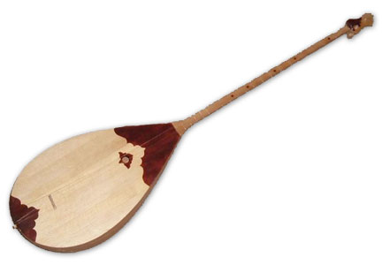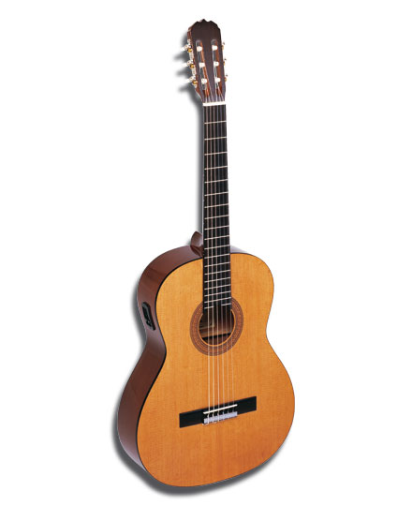

4. Мандолины 5. Арфа
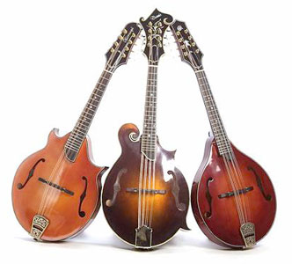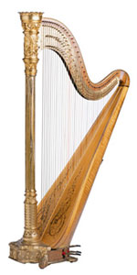

Б) Смычковые инструменты
В инструментах этой группы звуки извлекаются при трении волоса смычка о струны. Как волос смычка, так и струны скрипки имеют белковое происхождение, поэтому тембр звучания скрипок близок к тембру человеческого голоса.
1. Скрипка — Корпус скрипки состоит из деки, дна и обечаек. На деке прорезаны два продолговатых звуковых отверстия в виде латинский буквы / (эф) и поэтому называемых эфами. Дека окаймляется врезной прожилкой — усом, состоящим из трех тонких полосок. Прожилки служат украшением инструмента и предохраняют края деки от повреждения.
Гриф скрипки, в отличие от щипковых инструментов, не имеет ладов. Необходимой принадлежностью для скрипки является подбородник.
Скрипка имеет четыре струны; первая - стальная, вторая и третья — жильные, четвертая — жильная, обвитая серебряной канителью. Жильные струны изготовляются из кишечного сырья овец.
Смычок представляет собой упругую деревянную трость с головкой и колодкой. Между головкой и регулируемой колодкой натягивается конский волос.
В соответствии со стандартом существует три класса скрипок: сольные и учебные первого и второго класса.
2. Альт отличается от скрипки вдвое большим размером мензуры.
3. Виолончель отличается от альта большими размерами и наличием в нижнем конце корпуса шпиля, который, упираясь в пол, служит опорой для инструмента. Играют на виолончели сидя.
4. Контрабас — самый большой по размерам и самый низкий по звучанию инструмент симфонического оркестра.

1. Скрипка 2. Альт
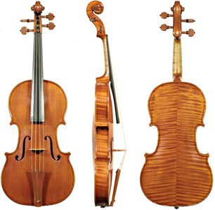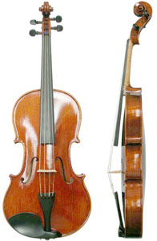

3. Виолончель 4. Контрабас
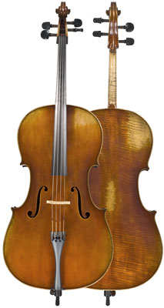 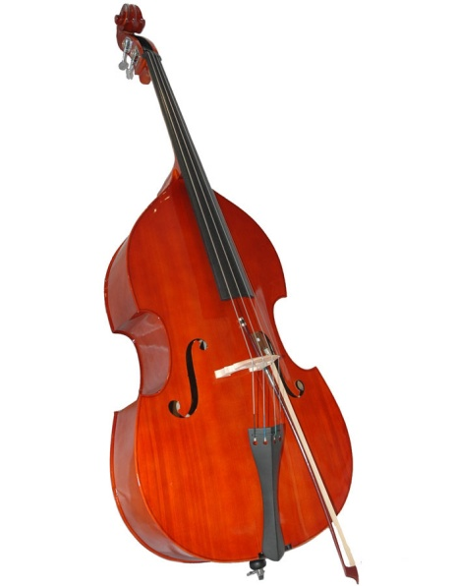

В) Ударно-клавишные инструменты
На этих инструментах во время игры можно изменять силу звука в больших пределах — от самого тихого (пиано) до громкого (форте). Вот почему инструменты данной группы имеют общие название — фортепиано. В ударно-клавишных инструментах звук извлекается ударом молоточка по струнам. Молоточки приводятся в действие посредством клавиш (отсюда название — ударно-клавишные).
Основными конструктивными узлами пианино являются: рама, резонансная дека, струны, клавишный и педальный механизмы и корпус.
Резонансная дека представляет собой щит, склеенный из дощечек резонансной ели. Дека предназначена для усиления звучания пианино и для придания звуку определенного тембра. Дека воспринимает колебания струн через штеги (порожки).
Рама принимает на себя основную нагрузку, вызываемую натяжением струн, поэтому она отливается из чугуна.
Клавиатура состоит из 85-88 клавиш, разделенных на октавы. Клавиши приводят в действие молоточки, наносящие удары по струнам.
Педальный механизм служит для управления силой и продолжительностью звучания струн.
Корпус пианино прямоугольной формы изготовляют из древесины березы, ели, ольхи, полируют или фанеруют ценными породами древесины.
Рояль имеет такую же конструкцию, как и пианино, но в отличие от него корпус со струнами, резонансной декой и механизмами расположен горизонтально и имеет крыловидную форму.
1. Рояли в зависимости от длины корпуса, громкости и диапазона звучания бывают концертные (2,5-3 м), салонные (1,9-2,4 м), кабинетные (1,5-1,8 м) и малогабаритные ("миньон") (1,2-1,4 м).
2. Пианино по высоте корпуса подразделяются на нормальные, или кабинетные (1,2-1,4 м), малогабаритные (1 — 1,2 м) и мини-пианино (0,8-0,9 м). В зависимости от отделки пианино могут быть повышенного и высшего качества.
1. Рояль 2. Пианино
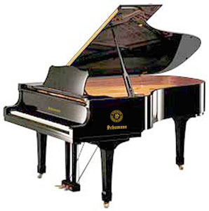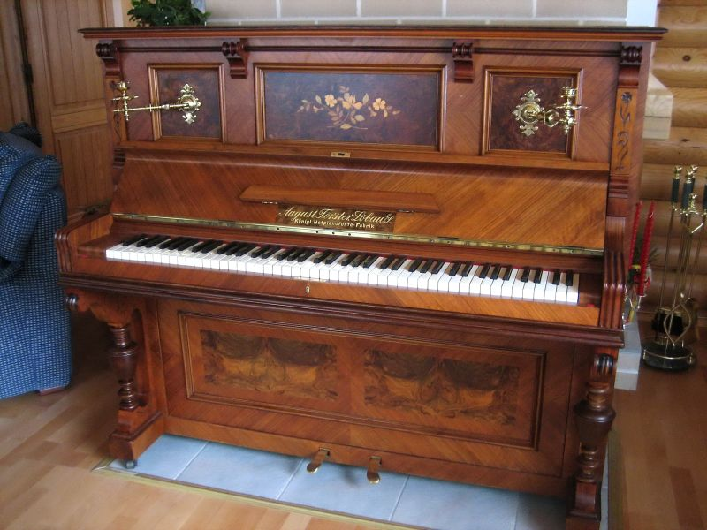

2. Язычковые музыкальные инструменты

Свое название эти инструменты получили из-за того, что звук у них образуется благодаря колебаниям упругих стальных язычков. К язычковым инструментам относятся гармони всех видов, баяны и аккордеоны. Все эти инструменты имеют одинаковые основные узлы: корпус, гриф, клавишный механизм.
Корпус состоит из правой и левой коробок и меха. Внутри каждой коробки имеется фанерная перегородка (дека) с отверстиями для прохода воздуха при растяжении мехов.
К правой коробке прикреплен гриф с кнопками или клавишами. Клавишный механизм состоит из системы металлических рычагов, соединяющих клавиши с клапанами на деке, которые открывают доступ воздуха при растяжении мехов к голосовым язычкам. Высота звука зависит от размера язычка, который открывает клапан. Корпус изготовляют из березы и облицовывают галантерейным целлулоидом.
В зависимости от количества одновременно звучащих язычков инструменты подразделяются на одно-, двух-, трех и четырехголосные. Чем больше голосов, тем громче (голосистее) звучание инструмента.
Мех служит для создания давления воздуха, изготовляется из картона, оклеивается ситцем, бязью или дерматином. Углы для прочности оклеивают кожей и окантовывают металлическими пластинами.
Маркируют язычковые инструменты с помощью буквенно-цифрового кода: на первом месте буква, обозначающая соответственно А — аккордеон, Б — баян, Г— гармонь; на втором месте — количество кнопок (клавишей) на грифе (правой клавиатуре), на третьем месте — количество кнопок в левой клавиатуре; на четвертом — количество одновременно звучащих язычков (голосов) при нажатии одной клавиши; на пятом — дробь: в числителе количество переключателей регистров на грифе, в знаменателе — в левой клавиатуре.
Например, шифр А 41x120-111-7/2 Тула означает: аккордеон Тула, 41 клавиша на правой клавиатуре, 120 кнопок — на левой, инструмент трехголосый имеет семь переключателей регистров в мелодии и два — на басах.
1. Гармони. Различают гармони одно-, двух-, трех- и четырехголосные. Чем больше звучит одновременно язычков, тем громче звучание.
2. Баяны в отличие от гармоней имеют в мелодии хроматический звукоряд с количеством клавиш на грифе не менее 37
Ассортимент баянов: Б 43x41-1; Б 52x100-11; Б 52x100-111-7.
3. Аккордеоны предназначены для эстрадного исполнения, поэтому в их отделке широко используются цветной галантерейный целлулоид, хром, никель, яркие фирменные обозначения, дополнительные ложные клавиши и т. д.
В отличие от баянов, которые имеют прямоугольную форму корпуса, аккордеоны имеют плавные переходы от грифа к корпусу, более удобную для игры, стоя, прилегающую форму, клавиатура для правой руки у них чаще рояльного типа. Особенностью аккордеонов является своеобразная "вразлив" настройка голосовых язычков, это придает звучанию инструмента своеобразный джазовый оттенок.
Ассортимент аккордеонов: А 34x80-111-3/2; А 37x96-111-3/2; А 41x120-111-5/2; A 41xl20-IV-9/3. Эти аккордеоны имеют различные фирменные названия ("Вельтмейстер", "Орфей" и др.).
1. Гармонь 2. Баян
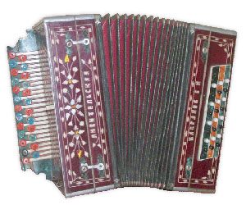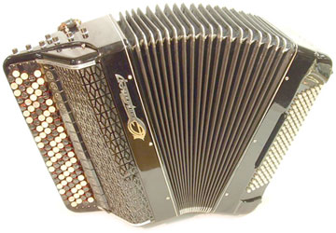
3. Аккордеон
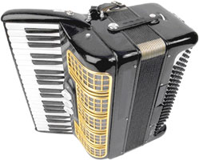

3. Духовые музыкальные инструменты

К группе духовых относят такие музыкальные инструменты, у которых звук извлекается путем вдувания в инструмент струи воздуха. При этом воздушный столб в канале начинает совершать колебательные движения, а сам корпус выполняет функцию резонатора. Чем длиннее и шире труба, тем реже звуковые колебания, тем ниже звучание, и наоборот, чем короче канал ствола, тем чаще звуковые колебания, тем выше звук.
Высоту тона можно изменить с помощью вентильного механизма (саксгорны), изменением длины канала ствола (тромбоны), а также при помощи боковых отверстий в стенках трубы, которые можно открывать и закрывать пальцами (флейты, кларнеты).
В зависимости от способа возбуждения столба воздуха, заключенного в инструменте, различают амбушюрные, язычковые, лабиальные инструменты.

А) Лабиальные духовые инструменты
Лабиальными называются инструменты, при игре на которых струя воздуха из губ музыканта продувается под углом к боковому отверстию — лабиуму.
К этим инструментам относится флейта, которая представляет собой трубку цилиндрической формы, закрытую пробкой с одной стороны. На поверхности трубки со стороны закрытого конца имеется боковое отверстие — лабиум. По всей длине трубки расположены звуковые отверстия, которые закрываются клапанами.

Флейта:
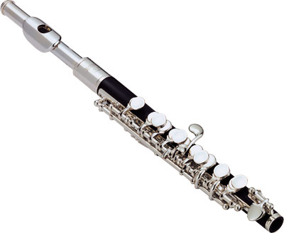

Б) Язычковые духовые инструменты
Звук в язычковых духовых инструментах образуется за счет колебаний тонкой упругой пластинки (трости, язычка¹) при вдувании в канал струи воздуха. При этом колебания язычка вызывают колебания воздушного столба внутри инструмента.
1. Кларнет состоит из трубки, мундштука и небольшого раструба. Трубка кларнета имеет до 26 боковых отверстий, которые закрываются рычажно-клапанным механизмом. К мундштуку кларнета прикрепляется шелковыми нитями или кольцами язычок из тростника.
2. Гобой по форме напоминает кларнет, но отличается от него наличием эсика с двойным язычком и слабо выраженным раструбом.
Английский рожок отличается от гобоя яйцеобразной формой раструба.
3. Фагот является одним из самых низких по регистру звучания инструментом симфонического оркестра. Имеет приспособление для установки на полу.
4. Саксофон — инструмент с металлическим корпусом в виде короткой, но широкой конусообразной трубы, изогнутой в форме курительной трубки. Мундштуки у них такие же, как и у кларнета. Саксофоны используются как солирующие инструменты в составе эстрадных, духовых оркестров и ансамблей.

1. Кларнет 2. Гобой
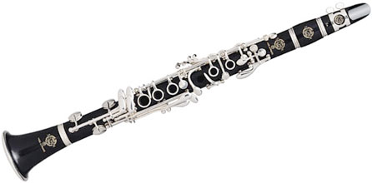 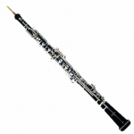

3. Фагот 4.Саксофон
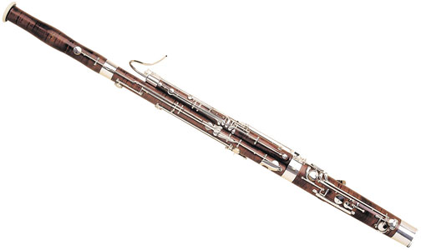 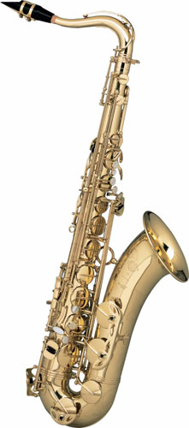

В) Амбушюрные инструменты
В амбушюрных инструментах звук извлекается путем вдувания воздуха в канал ствола инструмента через плотно прижатые к раструбу мундштука (амбушюра) губы.
Все амбушюрные духовые инструменты представляют собой металлическую трубу конической формы, переходящую в конце в раструб. Для удобства пользования трубы сгибают в несколько оборотов (в виде петли, круга и др.).
Амбушюрные инструменты подразделяют на инструменты с вентильным механизмом, безвентильные (сигнальные) и цуговые (с выдвижным коленом).
Вентильный механизм позволяет извлекать все звуки хроматической гаммы путем увеличения длины канала инструмента за счет подключения к основному стволу коротких трубок различной длины, так называемых крон.
Различают два типа вентильных механизмов: с продольным движением поршня — помповые и с вращающимся поршнем — цилиндрические.
При нажиме на клавишу, клапан подключает в основной канал определенный крон, в результате чего увеличивается длина воздушного столба и вместе с тем понижается высота звучания инструмента.
Амбушюрные духовые инструменты с вентильным механизмом классифицируют по подгруппам: саксгорны, трубы, валторны и тромбоны.
К подгруппе саксгорнов относятся: корнет, альт, тенор, баритон и бас.
1. Трубы в отличие от саксгорнов имеют в основном цилиндрическое сечение, а корпус более резкие изгибы. Труба обладает большой громкостью звучания и своеобразным тембром, часто используется для исполнения соло.
Цуговые амбушюрные инструменты — 2. тромбоны — имеют выдвижную кулису или цуг. Звуки различной высоты получают перемещением кулисы, тем самым изменяя длину трубы.
3. Валторны имеют корпус, свернутый в правильный круг в три оборота и заканчивающийся широким раструбом. Это один из наиболее выразительных духовых инструментов, имеющий мягкий и красивый тембр, напоминающий звук лесного охотничьего рога.
Это одинаковые по форме, но разные по размерам инструменты. Баритоны и басы используются только для аккомпанемента. Различают басы двух видов: бас-геликон для походных духовых оркестров и 4. бас-туба для симфонических оркестров.
Безвентильные сигнальные инструменты предназначены главным образом для подачи различных сигналов. К этим инструментам относятся горн, фанфара, пехотный рожок, охотничий рог.

1. Труба 2. Тромбон
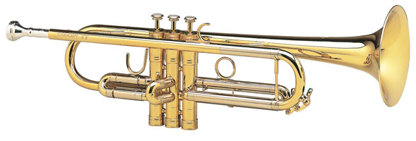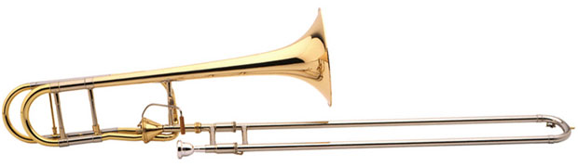

3. Валторна 4.Туба
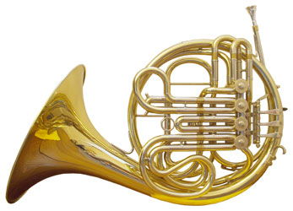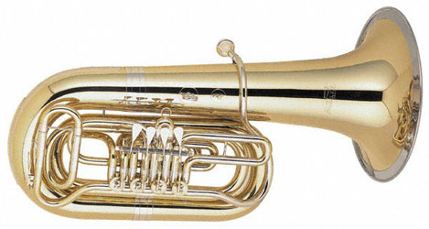

4. Ударные инструменты

Ударные музыкальные инструменты — это инструменты, звучащие тела которых возбуждаются ударами или встряхиванием.
По источнику звука ударные инструменты подразделяют на:
- перепончатые — в них звучит натянутая перепонка — мембрана (литавры, барабан, бубен и др.). Литавры представляют собой набор из нескольких металлических котлов разной величины, покрытых сверху перепонкой из кожи. Натяжение перепонки может изменяться специальным устройством, при этом изменяется высота извлекаемых колотушкой звуков;
- пластинчатые — в них источником звука являются деревянные и металлические пластинки, бруски или трубки, по которым музыкант ударяет палочками (ксилофон, металлофон, колокольчики);
• самозвучащие — в этих инструментах источником источником звука является сам корпус (тарелки, треугольники, кастаньеты, маракасы).

А) Перепончатые:
- Литавра 2. Бубен
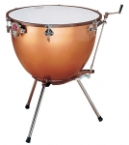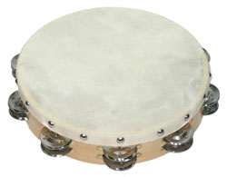

3. Барабан
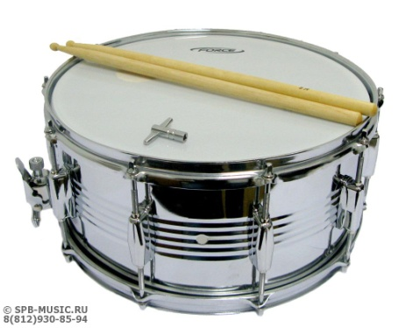

Б) Пластинчатые:
1. Ксилофон 2. Колокольчик
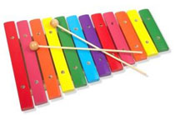 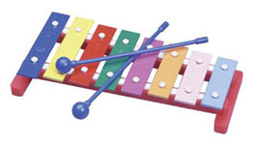

3. Металлофон
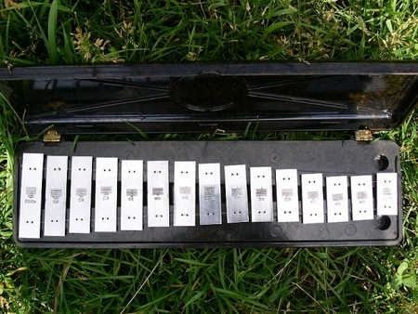

В) Самозвучащие:
1. Тарелка 2. Треугольник
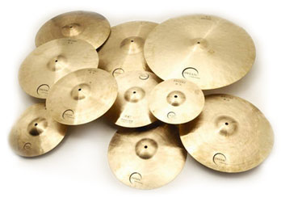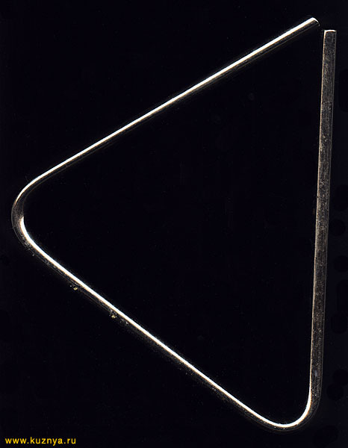

3. Кастаньет 4. Маракасы
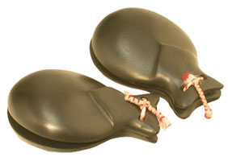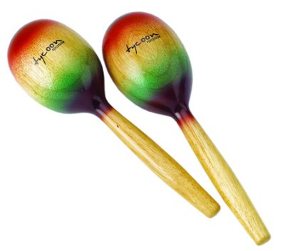

5. Электрические музыкальные инструменты

Современная музыка тесно связана с техникой и всегда находится в прямой зависимости от ее совершенства. Вместе с развитием элементной базы радиотехники совершенствовались электромузыкальные инструменты (ЭМИ). В начале - это были инструменты на радиолампах (терменвокс, виолена, эмиритон). Вместе с полупроводниковыми элементами появились малогабаритные электроорганы. Микропроцессорная техника вызвала к жизни электронные синтезаторы и миди-клавиатуры.
Популярность электроинструментов объясняется их своеобразным тембром. Они могут имитировать звучание почти всех известных инструментов или издавать совершенно оригинальные (волшебные, космические) звуки, непохожие на естественные и неотличимые от природных.
Электромузыкальными называют инструменты, в которых электрическая энергия используется для преобразования, синтеза и усиления звуковых сигналов. По способу звукообразования электромузыкальные инструменты подразделяют на два вида: адаптеризованные и электронные.

А) Электронные музыкальные инструменты
Различие между 1. электроорганами и синтезаторами заключается в том, что в основе электрооргана лежит принцип возбуждения звуковых колебаний с помощью генераторов, а в основе синтезаторов — синтез колебаний из готовых образцов, семплов (от англ. sample — образец) звучания разных инструментов (гитары, скрипки) или природных звуков (плеск волн, завывание пурги). При воспроизведении таких звуков слышится звучание реальных инструментов с характерным для него тембром на всех ступенях высоты и громкости. С пульта управления синтезатора можно включать звучание одного или сразу нескольких музыкальных инструментов, добавлять к ним различные звуковые эффекты, регулировать уровни громкости каждого из них, включать автоматический аккомпанемент на разных ударных инструментах.
И электроорганы, и синтезаторы комплектуются усилителями сигналов звуковой частоты и колонками. В настоящее время наибольшее распространение получили синтезаторы японских фирм "Роланд", "Кассио" и "Ямаха".
2. Синтезаторы. Синтезатор (его называют еще электронное пианино) безгранично расширил возможности составления звуков. Он позволяет подбирать не только количество и состав обертонов в звуке, но и плавно регулировать силу каждого из них.
Миди-клавиатуры. В последнее время вместо дорогих синтезаторов все чаще стали использовать миди-клавиатуры для компьютеров, малогабаритные приставки рояльного типа, с помощью которых можно управлять так называемыми миди-файлами, хранящимися в памяти персонального компьютера. Миди-файл содержит оцифрованные образцы звучания (семплы) различных музыкальных инструментов, сведения об их тональности и возможных тембрах в общепринятом формате Midi (Musical Instrument Digital Interfase).
Наличие в компьютере мощного микропроцессора и винчестера с большим объемом памяти позволяет хранить сотни семплов, а наличие на звуковой карте миниатюрного синтезатора звука с интерфейсом Midi позволяет создавать звучание, не отличимое по качеству от реального звучания электроорганов и синтезаторов, а также шумы: шелест морской волны, дождь, ветер за окном, раскаты грома и т. д.

1. Электроорган 2. Синтезатор
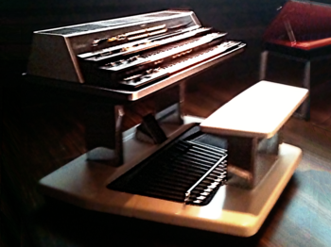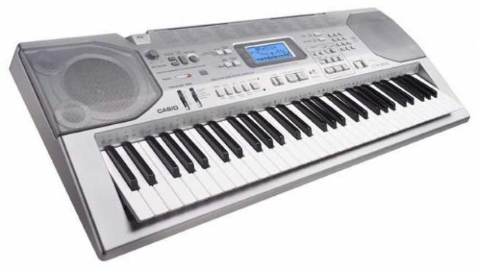

Б) Адаптеризованные музыкальные инструменты:
Адаптеризованными называют инструменты, имеющие адаптер (звукосниматель), с помощью которого механические колебания (струны, язычка и др.) преобразуются в электрические колебания, затем усиливаются усилителем звуковой частоты и преобразуются в звук с помощью акустических систем.
Электрогитары. В зависимости от конструкции электрогитары подразделяют на акустические, полуакустические и неакустические.
Акустические электрогитары — это обычные гитары, имеющие резонирующий корпус и один или несколько звукоснимателей.
Полуакустические электрогитары имеют верхнюю деку из обычной фанеры и узкие обечайки. Такие гитары без звукоснимателя не имеют полноценного звучания. Они используются для разучивания мелодий и различных приемов исполнения.
Неакустические гитары не имеют резонансных дек. Они изготовляются из целой доски. Без звукоснимателя, усилителя и акустических систем эти инструменты не звучат. Неакустические гитары в зависимости от выполняемой функции подразделяют на соло, ритм и бас - гитары.
Гитара "бас" выполняет функцию акустического контрабаса, имеет длинный гриф с четырьмя струнами. Гитары "Соло" и "Ритм" имеют по шесть струн. На ритм - гитаре устанавливают только один звукосниматель.

Электрогитара
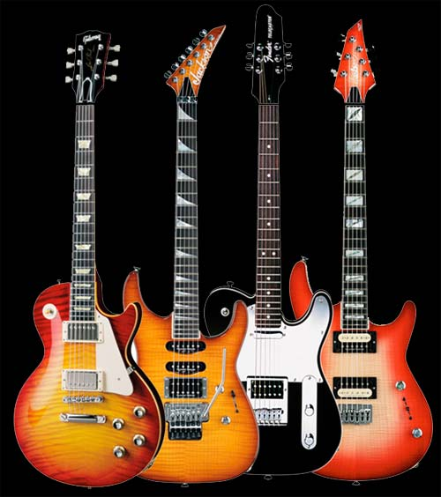

Требования к качеству музыкальных инструментов
Качество музыкальных инструментов должно соответствовать требованиям стандартов и технических условий. Для каждой группы инструментов характерны специфические требования. Так в щипковых и смычковых инструментах струны должны быть равномерно распределены на порожках, чтобы крайние струны лежали, параллельно кромке грифа и расстояние между струнами было одинаковым. Обмотка струн должна быть ровной, плотной без просветов. Ладовые пластинки в щипковых инструментах не должны создавать трудностей при перемещении пальцев по грифу, а торцы их тщательно зачищены.

Маркировка, упаковка, хранение

Маркировка музыкальных инструментов должна соответствовать требованиям ГОСТ Р 51121-97 Товары непродовольственные. Информация для потребителей. Место и метод нанесения маркировки определяется ГОСТом. Маркировка щипковых и смычковых музыкальных инструментов производится на бумажном фабричном ярлыке, который наклеивают внутри корпуса напротив резонаторного отверстия.
Упаковка. Подбор упаковочных материалов производится с учетом повышенной чувствительности инструментов к влаге, свету, механическим воздействиям, способности их окисляться на воздухе.
Перед упаковкой струнных музыкальных инструментов подставка должна быть опущена, натяжение струн, и перепонки ударных инструментов с натяжным устройством должны быть ослаблены. После первичной упаковки некоторые музыкальные инструменты (смычковые, язычковые, духовые) вкладывают в футляры.
Хранение. Музыкальные инструменты должны храниться в подсобных помещениях, на складах в первичной упаковке или футлярах. Нормальными условиями для хранения музыкальных инструментов считаются: температура от 12 до 28°С и относительная влажность воздуха — 50-60%. Помещения склада должны быть чистыми, сухими, иметь отопление и приточно-вытяжную вентиляцию. Музыкальные инструменты следует располагать на расстоянии не менее 1,5-2 м от отопительных приборов, окон, дверей, стен и оберегать от сквозняков.

